UNIDOS EN ORACÍON CENTRANTE – ECI

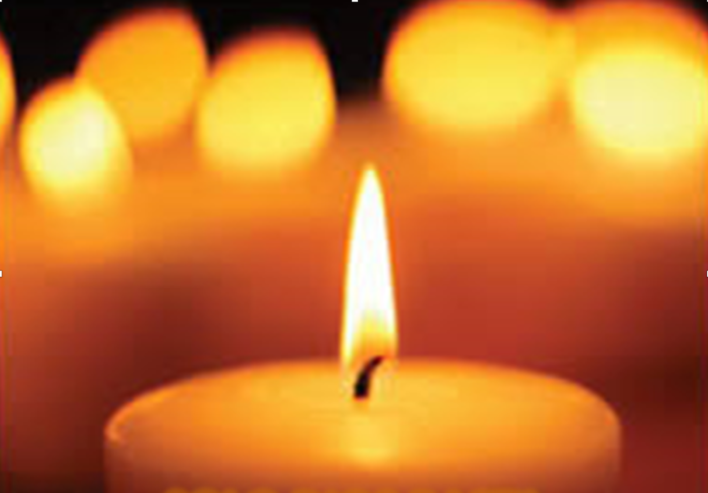

ESTAMOS EN ORACIÓN

9 abril 2022

Lectio: Lucas 5, 36-39

“Les dijo también una parábola: «Nadie rompe un vestido nuevo para echar un remiendo a uno viejo; de otro modo, desgarraría el nuevo, y al viejo no le iría el remiendo del nuevo. «Nadie echa tampoco vino nuevo en pellejos viejos; de otro modo, el vino nuevo reventaría los pellejos, el vino se derramaría, y los pellejos se echarían a perder; sino que el vino nuevo debe echarse en pellejos nuevos. Nadie, después de beber el vino añejo, quiere del nuevo porque dice: «El añejo es el bueno.»”

Lectio: Lucas 5, 36-39

“Propôs-lhes também esta comparação: “Ninguém rasga um pedaço de roupa nova para remen­dar uma roupa velha, porque assim estragaria uma roupa nova. Além disso, o remendo novo não assentaria bem na roupa velha. Também ninguém põe vinho novo em odres velhos; do contrário, o vinho novo arrebentará os odres; e entornará o vinho, e os odres se estragarão; mas o vinho novo deve-se pôr em odres novos, e assim ambos se conservam. Demais, ninguém que bebeu do vinho velho quer já do novo, porque diz: “O vinho velho é melhor”

Tomas Keating, en Reflexiones de lo desconocido “Reflections on the Unknowable”, Pag. 64.

Estar indefenso (impotente, vulnerable) es aceptar y dar la bienvenida a todas las consecuencias de estar indefenso (impotente, vulnerable). Es sentirse estar en la debilidad misma, incapaz de practicar la más mínima virtud, y estar siempre cayendo en las buenas intenciones y propósitos individuales. Es morir en cada momento en la indigencia espiritual total. Es ser clavado en la cruz en unión con Cristo. Es vivir en Cristo y dejar que Cristo viva en nosotros. San Pablo lo dice sucintamente: ya no soy yo quien vive, sino que es Cristo quien vive en mí” Gálatas 2:20

Tomas Keating, en Reflexiones de lo desconocido “Reflections on the Unknowable”, Pag. 64.

Ser desamparado (sem poder, vulnerável) é aceitar e acolher todas as consequências de ser desamparado (sem poder, vulnerável). É sentir-se na própria fraqueza, incapaz de praticar a menor virtude, sempre caindo em boas intenções e propósitos individuais. É morrer a cada momento em total destituição espiritual. É ser pregado na cruz em união com Cristo. É viver em Cristo e deixar Cristo viver em nós. São Paulo o diz sucintamente: Eu vivo, mas já não sou eu; é Cristo que vive em mim.” Gálatas 2:20

Padre mío,

Me abandono a Ti. Haz de mí lo que quieras. Lo que hagas de mí te lo agradezco, estoy dispuesto a todo, lo acepto todo.

Con tal que Tu voluntad se haga en mí y en todas tus criaturas, no deseo nada más, Dios mío. Pongo mi vida en Tus manos.

Te la doy, Dios mío, con todo el amor de mi corazón, porque te amo, y porque para mí amarte es darme, entregarme en Tus manos sin medida, con infinita confianza, porque Tu eres mi Padre.

Amén

Charles de Foucauld

Meu Pai,

A vós me abandono: fazei de mim o que quiserdes! O que de mim fizerdes, eu vós agradeço.

Estou pronto para tudo, aceito tudo, contanto que a vossa vontade se faça em mim e em todas as vossas criaturas. Não quero outra coisa, meu Deus.

Entrego minha vida em vossas mãos, eu vo-la dou meu Deus, com todo o amor do meu coração, porque eu vos amo. E porque é para mim uma necessidade de amor dar-me, entregar-me em vossas mãos sem medida, com infinita confiança porque sois meu Pai.

Amém.

Charles de Foucauld

